«№20 орта мектеп» МКМ

Қысқа мерзімді жоспар
Әдебиеттік оқу 12-сабақ

Бөлім: | Жанды табиғат
Мұғалімнің аты-жөні | Сұлтан Бану Ержанқызы
Күні: | 30.09.2022 ж
Сынып: 3 «Б» | Қатысушылар саны:24 | Қатыспағандар саны:
Сабақтың тақырыбы | Алмастың ағашы
Оқу бағдарламасына сәйкес оқыту мақсаттары | 3.2.2.1 – шығарма мазмұны бойынша қолдануға (практикалық), бағалауға және шығармашылыққа негізделген сұрақтар қою және жауап беру.
Сабақтың мақсаты | Шығарманың негізгі ойды білдіріп тұрған мәтін бөлігін, сөйлемді табады, сұрақтар қойып, жауап бере алады. Шығарманың тақырыбына қарап мазмұнын болжайды, өз ойы мен сезімін жеткізе алады.
Ойлау дағдылары | Білу. Түсіну. Қолдану.
Бағалау критерийі | 1. Тыңдаған мәтін бойынша негізгі ойды болжайды.  2. Мәтін мазмұны бойынша қойылған сұрақтарға жауап бере алады.  3. Тақырыпқа сай мәтін бөліктерін анықтайды.
Сабақтың барысы
Сабақтың кезеңі/ уақыт | Педагогтің әрекеті | Оқушының әрекеті | Бағалау | Ресурстар
Сабақтың басы  5 мин | Ынтымақтастық атмосферасын қалыптастыру үшін ширату мақалын айтқызу.(Білекті бірді жығады, Білімді мыңды жығады.)  «Сиқырлы таяқ» әдісі.  -Өткен сабақтарда қандай тапсырмалар орындадық? | Мақалды хормен айтады.  Сыйқырлы таяқ тиген оқушы үй тапсырмасына жауап береді |  | 
Сабақтың ортасы  30 мин | Оқу материалын жариялау  «Мультметафора» әдісі арқылы жүреді:  Ұсынылған мултьфильм не жайлы екен?  - Шығарманың тақырыбына қарап мазмұнын болжаңдар.  -Жұмбақты шешіңдер:  Көзге ілінбейді,  Жұтсаң білінбейді. (ауа)  -Ауа мен ағаштың арасында қандай байланыс бар?  - Ендеше бүгінгі сабағымызда Алмас деген баланың ағашы туралы шығарманы оқып танысамыз.  Автормен таныстырылым  Жазушы Мархабат Байғұт жайлы түсінік беру.  Ұжымдық жұмыс  1- тапсырма «Шахмат тақтасы» әдісімен жүзеге асырылады.  А) «Алмастың ағашы» мәтінін тізбектей оқыңдар.  Дескриптор:  - - Мәтінді тізбектей оқиды.  «Wordwall» әдісі арқылы орындалады.  -Әңгіме қалай аталады?  -Кейіпкерлерді ата.  -Басты кейіпкер кім?  -Мәтіндегі ең көңілсіз оқиға не?  -Кішкентай Алмас қандай ерлік  жасады? Оның іс-әрекетіне баға бер.  -Мәтіндегі Алмастың әкесінің сөзін тап.  -Сен Алмастың орнында болсаң,  не істер едің?  -Әңгімеден қандай қажетті ақпараттар алдың? Алмастан не үйрендің?  Өздік жұмыс «Әдемі жаз» әдісі  Ә) Дәптермен жұмыс:  Алмастың әкесінің сөзіне мән бер. Оны жазып ал.  Дескриптор:  - Алмастың әкесінің сөзін жазып алады.  -Дәптерлеріне әдемі жазады.  Жұптық жұмыс.  Кесте арқылы жұмыс жасайды  «Барлық оқушылармен жұмыс» әдісі  Әр оқушыға тапсырмалар таратылып беріледі. Мәтін барысының ретін анықтайды. (Өзіңді тексер) | Тақырыпты ашады.  - Мультфильмнен негізгі ойды табады.(таза ауа)  - Мәтінді тізбектей оқиды.  - Әңгіме мазмұны бойынша сұрақтарға жауап береді.  Алмастың әкесінің сөзін жазып алады. | ҚБ  ҚБ  Өзара бағалау | https:/www.youtube.com/watch?=ХQpZjC 8bag  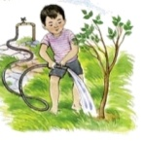  Оқулық,  Презентация  №1  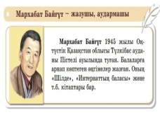  «Wordwall» әдісі  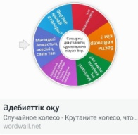  https://wordwall.net/ru/resource/35918970/%d3%99%d0%b4%d0%b5%d0%b1%d0%b8%d0%b5%d1%82%d1%82%d1%96%d0%ba-%d0%be%d2%9b%d1%83
  Жаңбырды сағынған балалар | 1
  Алмастың лагерьге жіберуі | 4
  Алмастың ерте тұруы | 3
  Алмастың ағашы | 7
  Өрттің алдын алу | 5
  Қарияның сөзі | 6
  Әкесінің сөзі | 2
Сабақтың соңы  5 мин | Кері байланыс «Еркін микрафон» әдісі бойынша өтеді.  Оқу тапсырмасы: әңгімені мазмұндау. | Сабаққа кері байланыс жасайды.

Сабақта қолданылған ресурстар
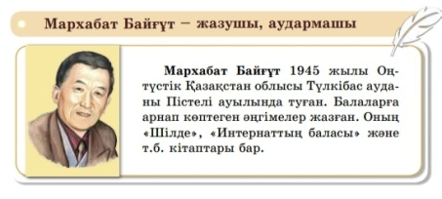
Жаңбырды сағынған балалар | 1
Алмастың лагерьге жіберуі | 4
Алмастың ерте тұруы | 3
Алмастың ағашы | 7
Өрттің алдын алу | 5
Қарияның сөзі | 6
Әкесінің сөзі | 2
